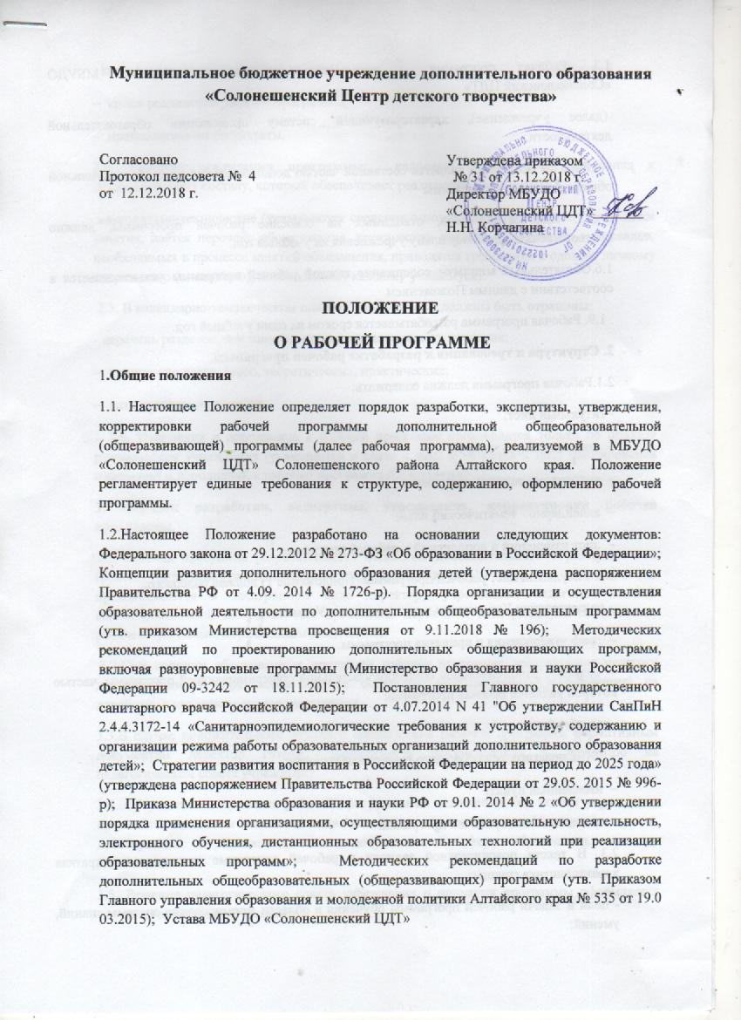
1.3. Рабочая программа – нормативно-управленческий документ МБУДО «Солонешенский ЦДТ»
(далее учреждение), характеризующий систему организации образовательной деятельности.
1.4.Рабочая программа является составной частью дополнительной общеобразовательной общеразвивающей программы
. 1.5. Количество часов, отводимых на освоение рабочей программы, должно соответствовать учебному плану учреждения на учебный год.
1.6.Обязательный минимум содержания каждой рабочей программы устанавливается в соответствии с данным Положением
. 1.9. Рабочая программа разрабатывается сроком на один учебный год.
2. Структура и требования к разработке рабочей программы.
2.1.Рабочая программа должна содержать:
- титульный лист;
− пояснительную записку;
− условия реализации программы;
− календарно - тематический план;
− лист изменений и дополнений к рабочей программе
2.2. Титульный лист рабочей программы (Приложение 1) должен содержать:
- наименование Учреждения в соответствии с Уставом;
− гриф утверждения и принятия программы;
− название дополнительной общеобразовательной общеразвивающей программы, частью которой является рабочая программа;
- год обучения;
− ФИО педагога, реализующего рабочую программу;
− населённый пункт;
− год составления рабочей программы
2.3. В тексте пояснительной записки к рабочей программе указывается: краткая характеристика группы;
- цели и задачи рабочей программы обучения в области формирования системы знаний, умений;
- кому адресована рабочая программа;
− сроки реализации рабочей программы;
− предполагаемые результаты.
2.4. Условия реализации программы: кадровые (указываются требования к педагогическому составу, который обеспечивает реализацию программы);
материально-технические (указываются сведения о помещениях, в которых− проводятся занятия, даётся перечень оборудования, технических средств, снаряжения, материалов, необходимых в процессе занятий объединения, приводятся требования к одежде, личному снаряжению (инвентарю), необходимому каждому учащемуся).
2.5. В календарно-тематическом плане (Приложение 2) должны быть отражены:
- перечень разделов, тем занятия, последовательность их изучения;
− количество часов: всего, теоретических, практических;
− дата проведения занятий.
− 2.6. Изменения и дополнения к рабочей программе производятся только по приказу руководителя учреждения (указывается в связи с чем) и вносятся в лист фиксирования изменений и дополнений к рабочей программе (Приложение 3)
3. Порядок разработки, экспертизы, утверждения, корректировки рабочей программы.
3.1. Рабочая программа разрабатывается педагогом дополнительного образования или группой педагогов дополнительного образования и за 10 дней до её реализации предоставляется в электронном виде директору учреждения, педагогам высшей квалификационной категории, для проведения первичной экспертизы на соответствие рабочей программы нормативным документам.
3.2.При наличии обоснованных претензий рабочая программа возвращается педагогу дополнительного образования (группе педагогов дополнительного образования) на доработку с указанием сроков исполнения.
3.3.В случае положительного отзыва о соответствии рабочей программы нормативным документам директор готовит программную документацию к принятию на педагогическом совете учреждения.
3.4. Обсуждение и принятие рабочей программы на педагогическом совете учреждения проводится по итогам анализа качества документа, его соответствия Уставу учреждения, действующим нормативно-правовым документам в сфере образования, данному Положению.
3.5. Решение педагогического совета учреждения о принятии программы оформляется соответствующим протоколом.
3.6. Рабочая программа утверждается руководителем учреждения на основании решения педагогического совета.
3.7. После утверждения руководителем учреждения рабочая программа становится нормативным документом, реализуемым в данном учреждении.
3.8. Общий перечень рабочих программ утверждается приказом руководителя учреждения.
3.9. Рабочая программа обновляется ежегодно.
3.10. Сроки принятия и утверждения рабочих программ устанавливаются не позднее, чем за 10 дней до её реализации.
4. Требования к оформлению Рабочей программы
4.1. Текст набирается в редакторе MS Word шрифтом Times New Roman, размер 12, одинарный межстрочный интервал, Таблицы вставляются непосредственно в текст

Приложение 1
Муниципальное бюджетное учреждение дополнительного образования «Солонешенский Центр детского творчества»
ПРИНЯТА  на Педагогическом совете  Протокол № __ от_____.2018 | УТВЕРЖДАЮ:  Директор МБУДО «Солонешенский ЦДТ» _______________Н.Н. Корчагина  Приказ № __ от________.2018
РАБОЧАЯ ПРОГРАММА
по предмету «Резьба по дереву» на 2019-2020 учебный год
дополнительной общеобразовательной (общеразвивающей) программы
«Резьба по дереву»
творческой мастерской «Резьба по дереву»

Год обучения: 1-ы
Составитель:
Далгаймер Владимир Робертович,
педагог дополнительного образования

с. Солонешное
2019 год.
Приложение 2
УЧЕБНО-ТЕМАТИЧЕСКИЙ ПЛАН.
третьего года обучения

№ п/п | Разделы и темы | Всего часов | Теория | Практика | Формы аттестации/контроля/

Календарно-тематический план рабочей программы
3-й год обучения

Общее количество часов -216
№  занятия | Наименование разделов, тем | Кол-во  часов | Дата  проведения | Фактическая дата проведения

Приложение 3
Лист фиксирования изменений и дополнений к Рабочей программе
Дата внесения изменений | Содержание | Реквизиты документа  (дата, № приказа) | Подпись лица, внесшего запись

